О размещении дополнительного летнего кафе на Ленинском проспекте, 61/1
17.06.2015
(файл можно посмотреть как презентацию здесь)

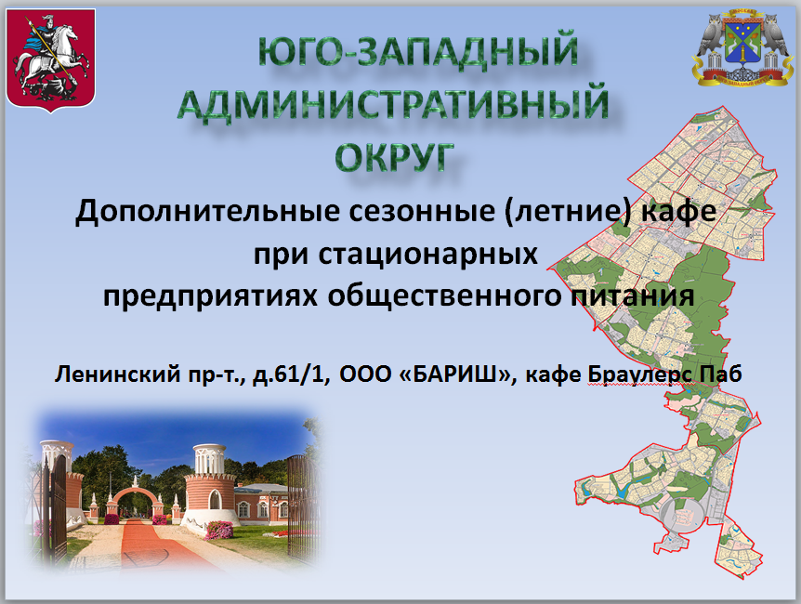

Адрес страницы: http://uzao.mos.ru/presscenter/news/detail/1943532.html
Префектура Юго-Западного административного округа города Москвы

